DKE 8
FINANCE, DELO IN GOSPODARSTCO
Ob temeljnih človekovih pravicah imamo ljudje tudi ekonomske in socialne pravice. Ekonomske in socialne pravice pa so med seboj povezane.

GOSPODARSKA SKUPNOST DRŽAVLJANOV
Vse skupnosti morajo gospodariti. Gospodarstvo pomeni proizvajanje, razporejanje in potrošnjo dobrin (hrana, obleke, obutev). Gospodarske dejavnosti pa so kmetijstvo, industrija, promet, trgovina itn. Sem sodijo tudi storitve, kot so komunalne, telekomunikacijske, finančne, prevozne. Negospodarske dejavnosti pa so zdravstvo, šolstvo, znanost, kultura.
Vsaka skupnost pridobiva dohodek, ga skrbno razporejati in porabljati.. Člani opravljajo neko delo in zanj prejemajo dohodek. S delom ustvarjajo dobrine. Z plačilom (prihodkom) ljudje kupujejo in varčujejo. Vsi, ki pridobivajo dohodek, plačujejo državi davke, prispevke in trošarine. Ta denar se nakazuje v državni proračun, ki se porablja za skupne potrebe ljudi (šole, bolnišnice, ceste…). Vse to je gospodarjenje.

EKONOMSKE IN SOCIALNE PRAVICE

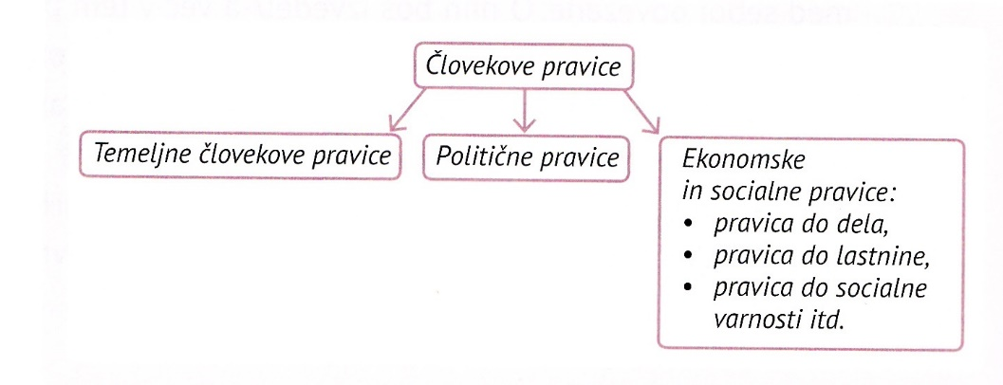
1 – pravice
EKONOMSKE PRAVICE:
Vsi prebivalci SLO imamo pravico do dela – vsak človek si lahko svobodno izbere delo, s katerim bo ustvaril pogoje za življenje (seveda če izpolnjuje pogoje npr. izobrazbo, znanje, spretnosti…).
Posameznik ima pravico do zasebne lastnine – v lasti ima neko stvar in samo on odloča, kaj bo svojo lastnino naredil.
Poleg zasebne lastnine imamo v skupnostih še občinsko in državno lastnino – prva v lasti občine, druga države (ceste, železnice, nekatere stavbe…).

SOCIALNE PRAVICE:
So pravica do zdravstvenega varstva, nadomestilo za plače v času bolezni, otroški dodatek, pokojnina, pomoč brezposelnim…Povezane so ekonomskimi pravicami do dela in lastnine.

PRAVICA DO DELA
Vsakdo ima pravico, da se zaposli in dela za plačilo. Pri nas imajo pravico do zaposlitve osebe, ki so stare vsaj 15 let in se ne šolajo. Seveda pa ta pravica ne pomeni, da vsi ljudje dobijo zaposlitev in da zaposlitve ni mogoče zgubiti.

LASTNINA IN DELO
Večina ljudi dela v podjetjih. V njih izdelujejo izdelke ali opravljajo storitve – ustvarjajo dobrine - in jih prodajajo na trgih. Podjetja so lahko zasebna (last posameznikov ali skupine posameznikov) in javna (v javni lasti, ustanovi jih občina ali država).
Cilj lastnikov je, da prodajo svoje izdelke in ustvarijo dobiček. Od prodaje podjetje pridobi dohodek od katerega zaposleni dobijo plače, lastniki pa si razdelijo dobiček. O tem, kaj bo storil z dobičkom odloča lastnik oz. lastniki.

PODJETJA
Ljudje jih ustanovijo zato, da ustvarijo dobiček. So različno velika in jih delimo na mikro, majhna, srednja in velika. Med seboj tekmujejo za kupce; vsakdo poskuša prodati več kot druga, konkurenčna podjetja.
Od uspeha podjetij je odvisno, koliko denarja se bo nabralo v državnem proračunu, ki se porablja za skupne potrebe državljanov (šole, bolnišnice, železnice, policijo, vojsko…).
Podjetja dajejo zaposlenim plačo. Zagotoviti pa jim morajo tudi 40-urni delovni čas na teden, vsak dan 30-minutni odmor, malico (ali plačilo za malico), plačilo prevoza na delo, redni letni dopust, regres za letni dodatek, varne delovne razmere. Obveznosti zaposlenih pa so pravočasno prihajanje na delo, vestno opravljanje dela, upoštevati navodila predpostavljenih, varovati poslovne skrivnosti…
Tisti ki zaposluje je delodajalec, zaposleni pa delojemalci.

USTANOVITEV PODJETJA
Na začetku ima nekdo poslovno zamisel ali idejo – kaj in kako proizvajati, katere storitve opravljati in kako pri tem zaslužiti. V podjetje mora vložiti svoj ali pri banki sposojeni denar – začetni kapital. Nato kupi ali najame prostore, kupi stroje in ostalo opremo in zaposli delavce.

KDO VSE IMA KORIST OD USPEŠNEGA PODJETJA?
Uspešna podjetja so zelo pomembna za razvoj države. Prebivalcem nudijo zaposlitev in prispevajo denar za razvoj države in krajev, v katerih delujejo: za gradnjo cest, za delovanje zdravstvenih domov, šol knjižnic, športnih klubov itd.

DELNIŠKE DRUŽBE
Nekatera podjetja so delniške družbe. Lastnina delniške družbe je razdeljena na veliko delov. Če posameznik kupi en del te lastnine, dobi vrednostni papir – delnico, ki dokazuje, da je lastnik dela
Delniško družbo vodijo direktorji, ki so strokovnjaki. Delničarji ponavadi niso zaposleni v družbi. V družbo samo vlagajo svoj denar, ker želijo, da bi podjetje (in oni sami) imelo dobiček. Denarju, ki je vložen v delniško družbo pravimo kapital. Če posluje z dobičkom, lastniki delnic dobijo del dobička (v denarju), ki ga imenujemo dividenda – so torej plačilo lastnikom delnic.

NASPROTNI INTERESI IN ŽELJE
Kaj želijo lastniki in zaposleni v delniški družbi?
- Lastniki delnic – čim večje dividende;
- Vodje podjetja – ustvariti čim večji dobiček;
- Zaposleni – želijo ohraniti zaposlitev in čim večje plače.

Zalo lahko nastanejo nasprotja:
- Lastniki si želijo vsako leto razdeliti večji dobiček, direktorji želijo del dobička porabiti za razvoj podjetja in nakup nove opreme;
- Vsi zaposleni želijo ohraniti zaposlitev, pa želijo npr. zmanjšati število zaposlenih, znižati plače, jim odobriti čim krajši dopust – tako bi bili stroški dela nižji, dobiček pa višji.

POGAJANJA V PODJETJU IN STVAKE
V podjetjih imajo skupine ljudi pogosto nasprotne interese. Ta nasprotja se lahko zaostrijo, če lastniki kršijo pravice zaposlenih. Zato zaposleni lahko skupaj ustanovijo sindikalno organizacijo (sindikat), ki zastopa pravice in koristi delavcev.
Če so nezaposleni zelo nezadovoljni (plačami, delovnimi pogoji…) lahko napovejo, da bodo prenehali delati in začeli stavkati. V takem primeru se predstavniki lastnikov ponavadi začnejo pogajati s sindikatom. V pogajanjih sindikat zastopa oseba, ki ji rečemo sindikalni zaupnik. V interesu vseh je, da čim prej dosežejo dogovor.
Položaj zaposlenih morajo varovati država, delodajalci in sindikati. Zato je ena od osnovnih nalog sindikata dogovarjanje in usklajevanje interesov zaposlenih z interesi lastnikov podjetij in državo.

KAPITALISTIČNO GOSPODARSTVO

Za družbeno in gospodarsko ureditev, ki prevladuje v današnjem svetu uporabljamo izraz kapitalizem. V tej ureditvi si podjetja prizadevajo za svoje lastnike ustvariti čim večji dobiček. Pri tem pa pogosto čezmerno izkoriščajo naravne vire in zaposlene delavce.
Prinesel pa je tudi nekaj dobrega. V borbi za kupce stalno izboljšujejo izdelke in storitve, ki so tudi vedno cenejši. Ljudje lahko kupijo več stvari ali storitev, ki izboljšujejo njihova življenja. Ker pa taka podjetja iz dobička plačujejo davke, lahko država veliko tega denarja porabi za skupne potrebe državljanov.

SLABE STRANI SODOBNEGA KAPITALIZMA
V kapitalizmu je vse podrejo dobičku. Ljudje med seboj tekmujejo za poslovni in poklicni uspeh, za denar in materialne dobrine, pri tem pa se ne ozirajo na zaposlene, niti na škodo, ki jo naredijo v naravnem okolju. Pri zmanjšanju stroškov iščejo poti za zmanjšanje števila delavcev (brezposelnost) za manjše plače (težko življenje). Vse več podjetij tudi propade. Vse to pa lahko vodi do gospodarske krize. Med državljani v kapitalizmu obstaja velika neenakost. Mnogo je revnih, ki ne zaslužijo niti toliko, da bi zadovoljili svoje osnovne potrebe. Nekateri pa imajo ogromno premoženje . Vse to vpliva na dogajanja v družbi, na politiko…
V SLO bi morali izkoristiti dobre strani te ureditve in zmanjšati slabe. Z zakoni bi bilo potrebno zahtevati od podjetij, da ravnajo odgovorno (da spoštujejo pravice zaposlenih in ne škodijo naravnemu okolju. Država pa bi poskrbela recimo za dobre izobražene kandidate za zaposlitev.

FINANČNI NAČRT DRŽAVE

Za svoje delovanje država potrebuje denar., ki ga dobi od posameznikov in podjetij. Ti plačujejo davke, prispevke, carine, denarne kazni…Dobi tudi del dobička od podjetij in dividende od dobička državnih podjetij. Posamezniki plačujemo dohodnino (davek od plač in drugih prejemkov), katere višina je odvisna od višine prejemkov. Vsi enako pa plačujemo Davek na dodano vrednost(DDV) – od nakupu različni stvari plačano določeno dajatev.
Vsako leto država izdela finančni načrt, v katerem predvidi koliko bo imela dohodkov in koliko izdatkov. To pa je proračun.
Če porabi več denarja kot ga zbere (ima primanjkljaj), se lahko zadolži. Temu dolgu rečemo javni dolg – ki ga je potrebno postopno odplačevati. Če pa so izdatki države manjši od prihodkov ima država proračunski presežek.

DOLŽNIŠKA KRIZA

Preveliko zadolževanje lahko pripelje do dolžniške krize. Države jo zmanjšujejo tako, da zmanjšajo izdatke in povečujejo prihodke. Običajno zmanjšajo izdatke za pokojnine, bolnišnice, šole, revne brezposelne…kar prizadene veliko državljanov. Lahko pa poveča davke in druge dajatve – s tem pa prizadene posameznike in podjetja, ki morajo plačevati več davka in dajatev (davkoplačevalci).

PRIHODNOST

V prihodnosti bomo morali kapitalizem urediti tako, da bo ustrezal večini državljanov. Ti lahko v demokraciji vplivajo na to , kako bo urejena družba. Pa ne samo to, pri urejanju skupne prihodnosti mora sodelovati tudi država in civilna družba. Če hočemo živeti v družbi, v kateri ne bo veliko kriz, moramo od politikov zahtevati, da skrbijo za razvoj gospodarstva in socialne države, v kateri ne bo velike neenakosti med državljani.

